Уровень 1
Задание(уровни 1, 2, 3): законспектировать основные рекомендации по созданию визуализации
Диаграмма – графическое представление данных, состоящее из геометрических объектов (точек, линий, фигур различной формы и цвета) и вспомогательных элементов (осей координат, условных обозначений, заголовков и т. п.). Также диаграммы делятся на плоскостные (двумерные) и пространственные (трёхмерные или объёмные).
Диаграммы-линии или графики – это тип диаграмм, на которых полученные данные изображаются в виде точек, соединённых прямыми линиями.
Такие диаграммы удобно использовать, если требуется изобразить характер или общую тенденцию развития явления или явлений. Линии удобны и при изображении нескольких динамических рядов для их сравнения, когда требуется сравнение темпов роста.
Столбчатые и линейные диаграммы (гистограммы)
- Временно распределение
- Частотное сравнение двух показателей
В основном используются для наглядного сравнения полученных статистических данных или для анализа их изменения за определённый промежуток времени. Построение столбчатой диаграммы заключается в изображении статистических данных в виде вертикальных прямоугольников или трёхмерных прямоугольных столбиков.
Разновидностями столбчатых диаграмм являются линейные (полосовые) диаграммы. Они отличаются горизонтальным расположением столбиков.
Круговые (секторные) диаграммы
- Показать, из чего состоит целое
Относительная величина каждого значения изображается в виде сектора круга, площадь которого соответствует вкладу этого значения в сумму значений. Этот вид графиков удобно использовать, когда нужно показать долю каждой величины в общем объёме.
Если частей диаграммы слишком много, её применение неэффективно по причине несущественного различия сравниваемых структур.
Радиальные (сетчатые) диаграммы
Для каждого типа полученных значений создаётся своя собственная ось, которая исходит из центра диаграммы — начала координат. Преимущество радиальных диаграмм в том, что они позволяют отображать одновременно несколько независимых величин, которые характеризуют общее состояние структуры статистических совокупностей.
Таблица – способ передачи содержания, заключающийся в организации структуры данных, в которой отдельные элементы помещены в ячейки, каждой из которых сопоставлена пара значений – номер строки и номер колонки.
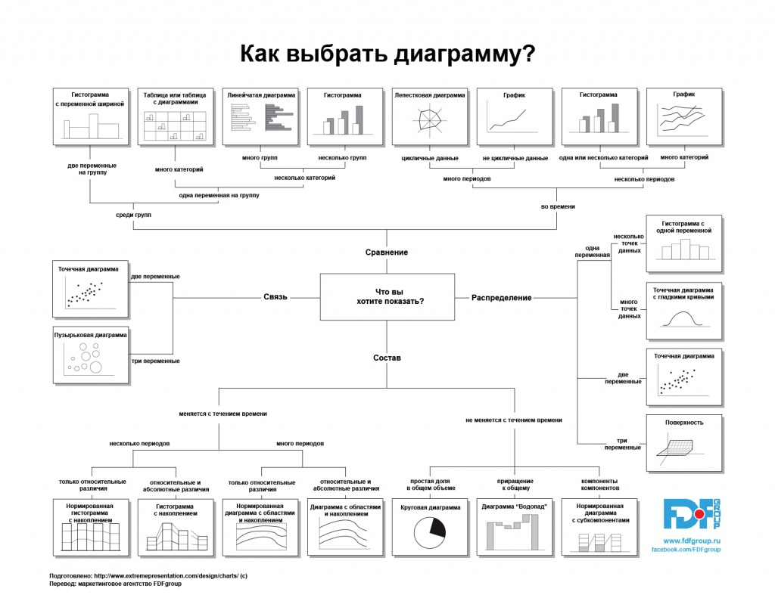

Задание(уровни 1, 2, 3): создать собственные облака слов

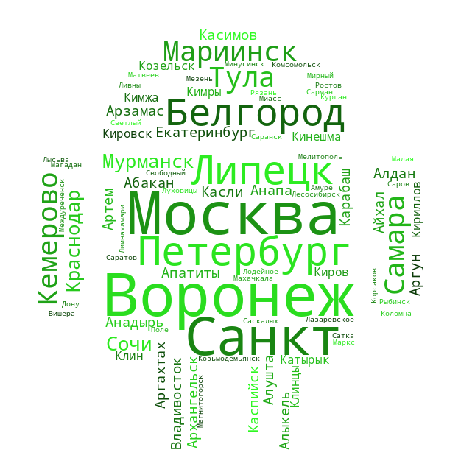
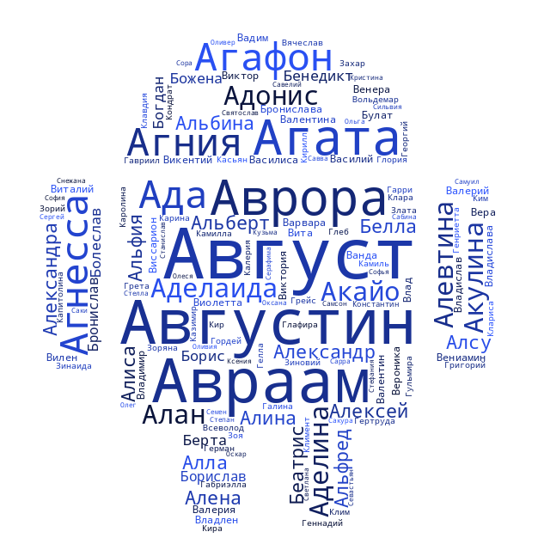
Три аналогичных ресурса:
1. WordArt.com
Это онлайн-сервис, который позволяет создавать красочные облака слов (word clouds) из текстовых данных. Вы можете настраивать шрифты, цвета, ориентацию и другие параметры вашего облака слов.
2. Tagul.com
Это еще один онлайн-инструмент для создания word cloud, который предлагает разнообразные опции настройки и стилей для вашего облака слов. Автоматическое обновление word cloud при изменении текста. - Возможность настроить форму облака слов. - Поддерживает различные языки и символы.
3. WordClouds.com
Это еще один популярный ресурс для создания уникальных word cloud из текста, который обладает простым и понятным интерфейсом. Возможность загрузить текст или ввести его вручную. - Настраиваемые параметры, такие как шрифты, цвета, частота слов и другие.

Стилеметрия и тематическое моделирование
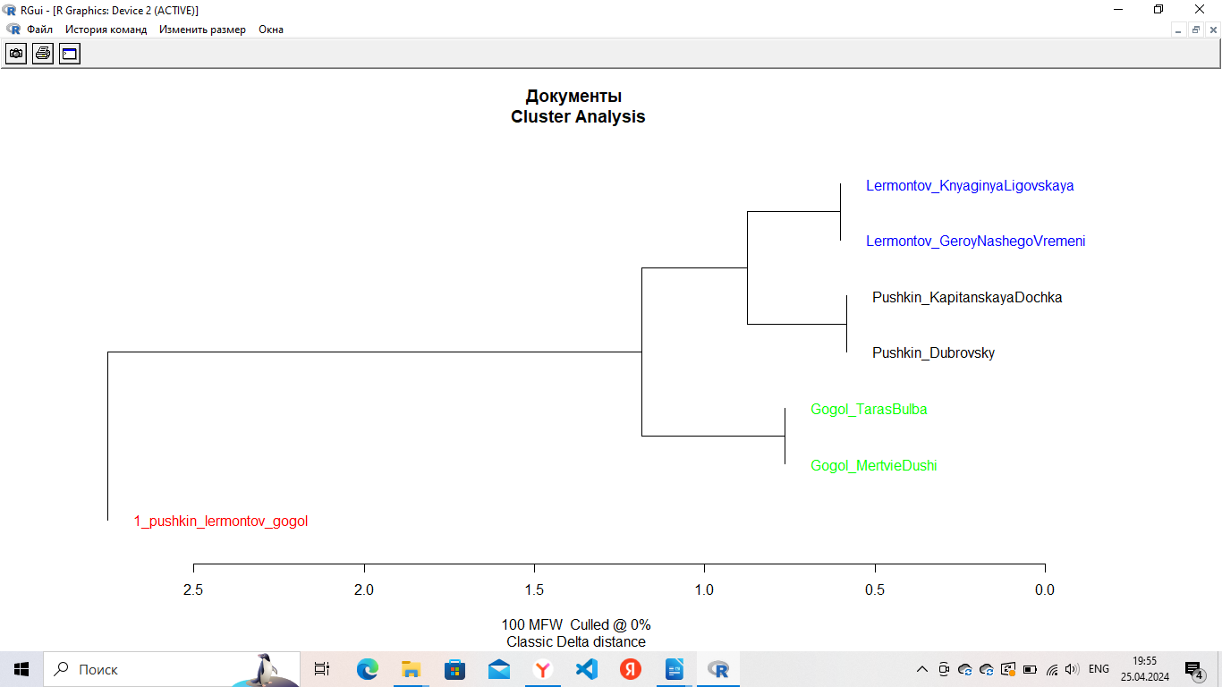
Задание: провести свое стилеметрическое исследование
Из тренировочных данных взяла папку 2_fourteen_russian_novels и скопировала файлы в рабочую папку corpus:
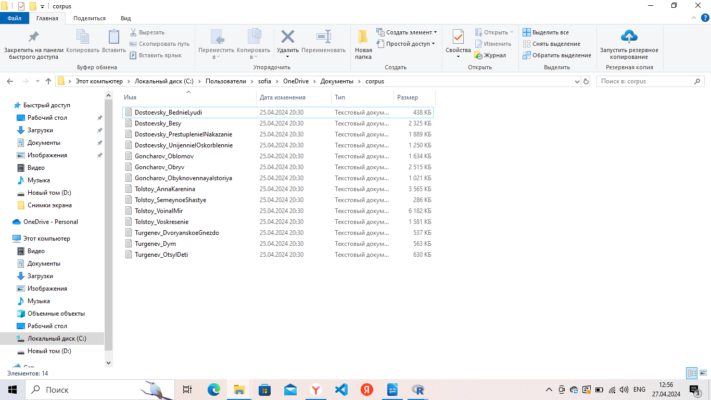
С помощью функции stylo() провела кластеризацию 14-ти текстов по стилометрическому расстоянию между ними.(уровни 1, 2, 3)

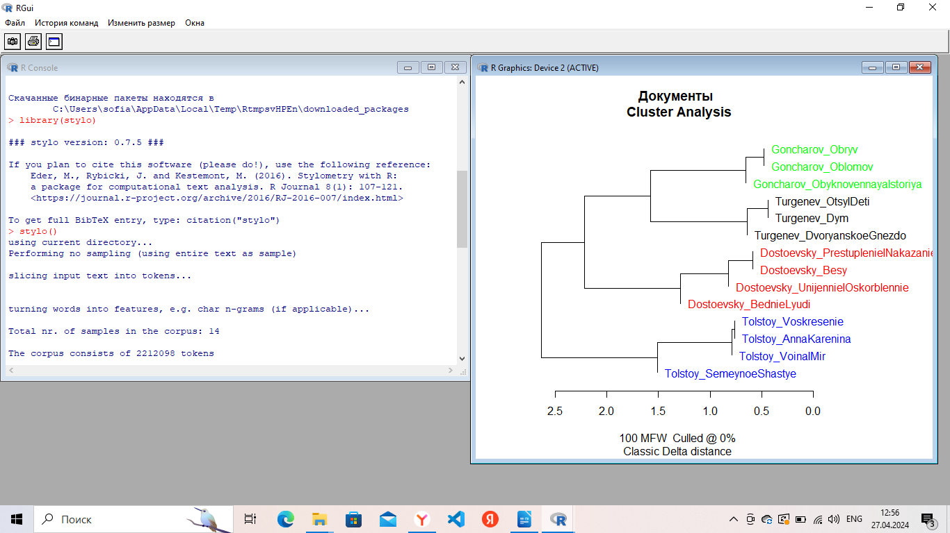

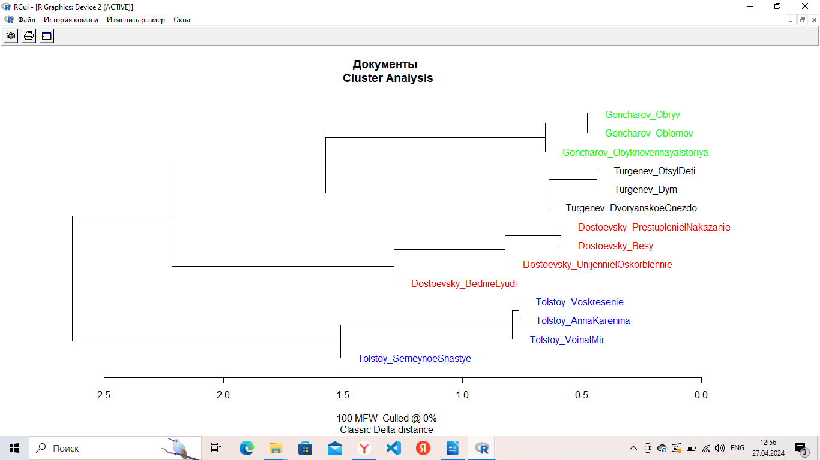
Далее с помощью функции oppose(уровни 2, 3), я сравнила два набора текста: Тургенев «Дым» и «Отцы и дети», Гончаров «Обломов» и «Обрыв».

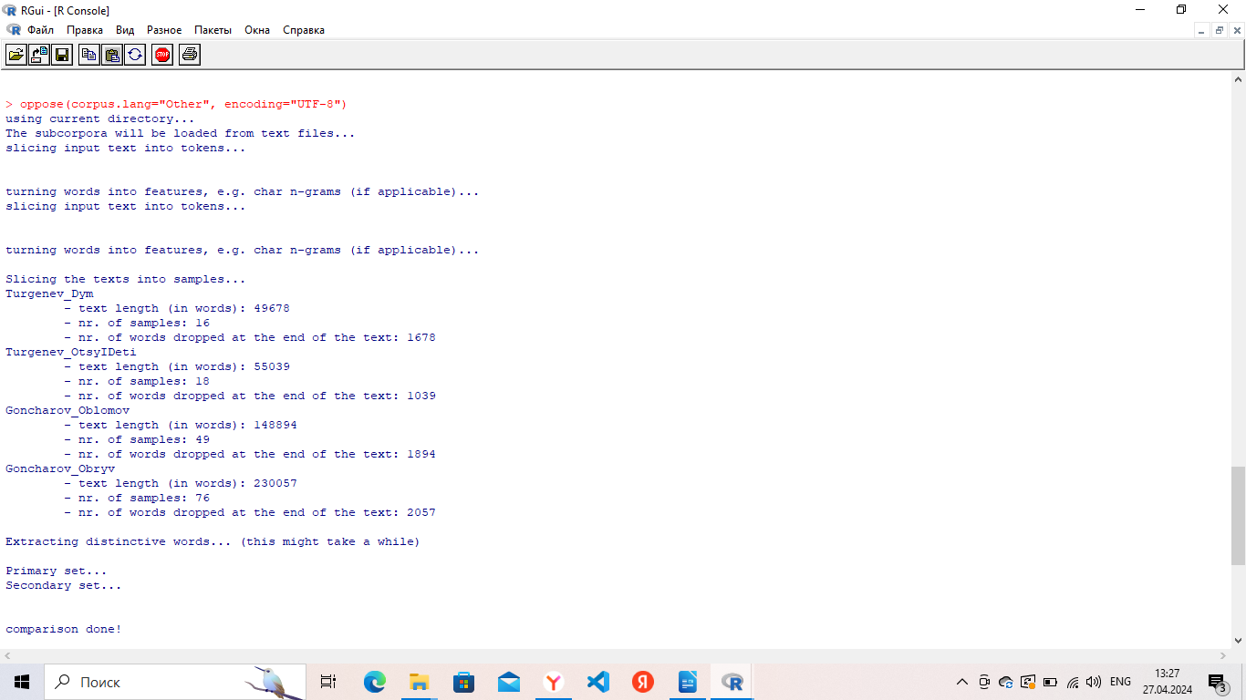
Задание(уровни 1, 2, 3): создать граф на своем примере
Для создания графа я взяла первые 6 глав произведения Джейн Остин «Гордость и предубеждение»
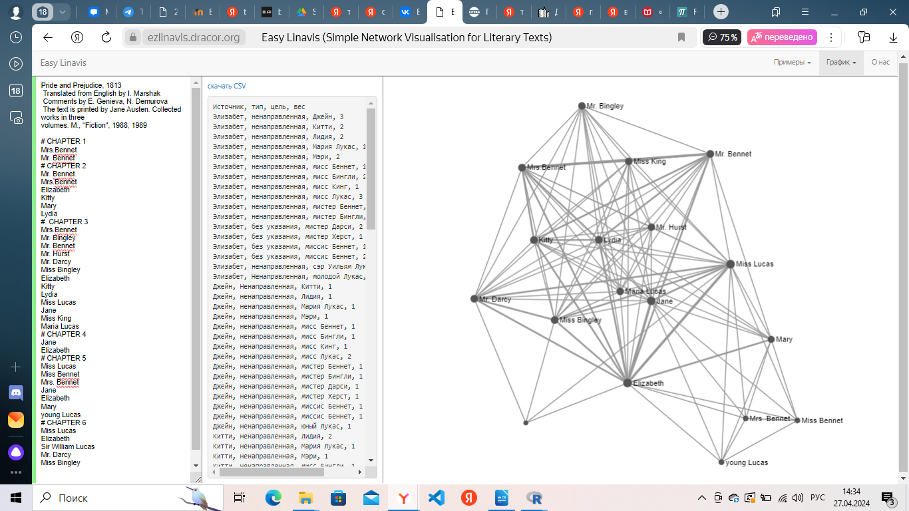
*Ниже на фото я поменяла форму графа для большей наглядности
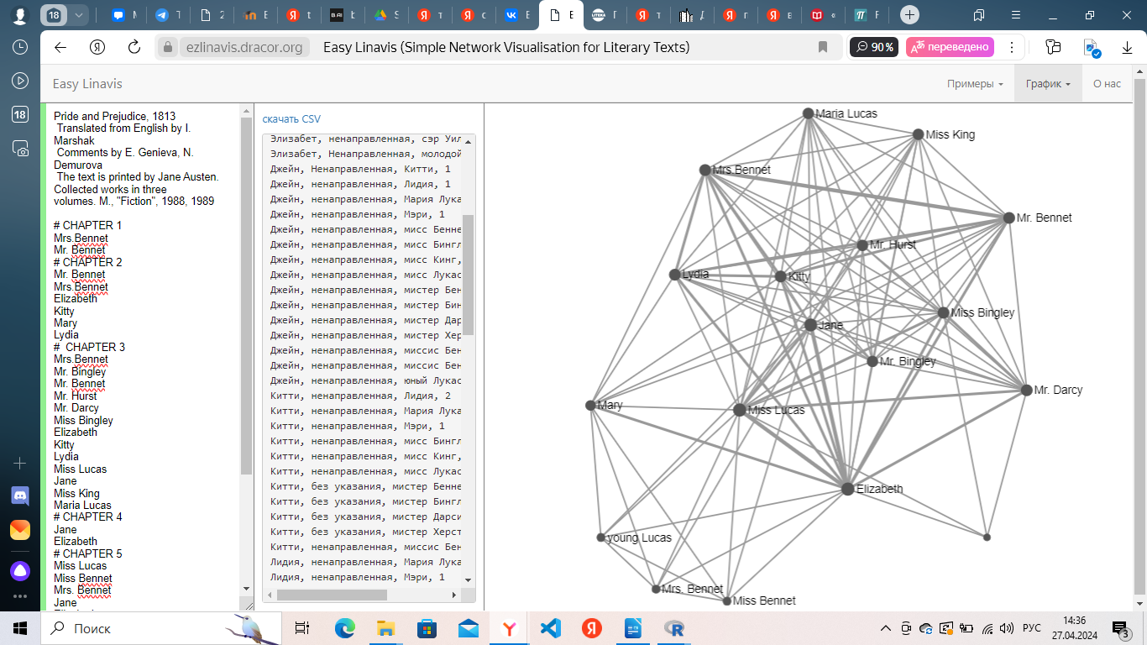
Уровень 2
Протестировать ресурсы из файла
Coogle
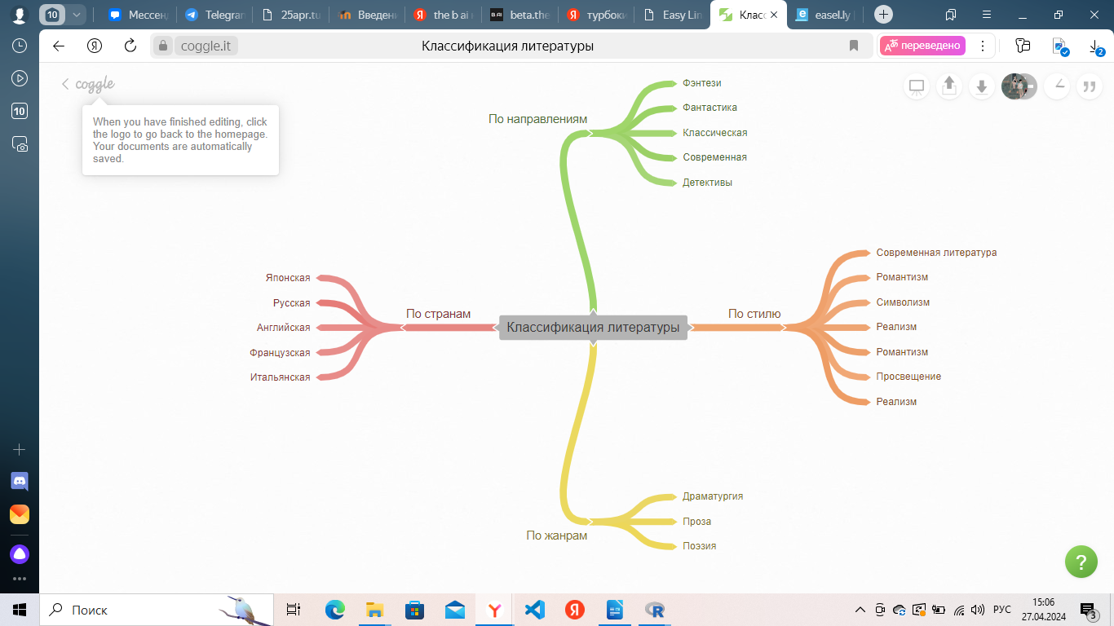
Tilda
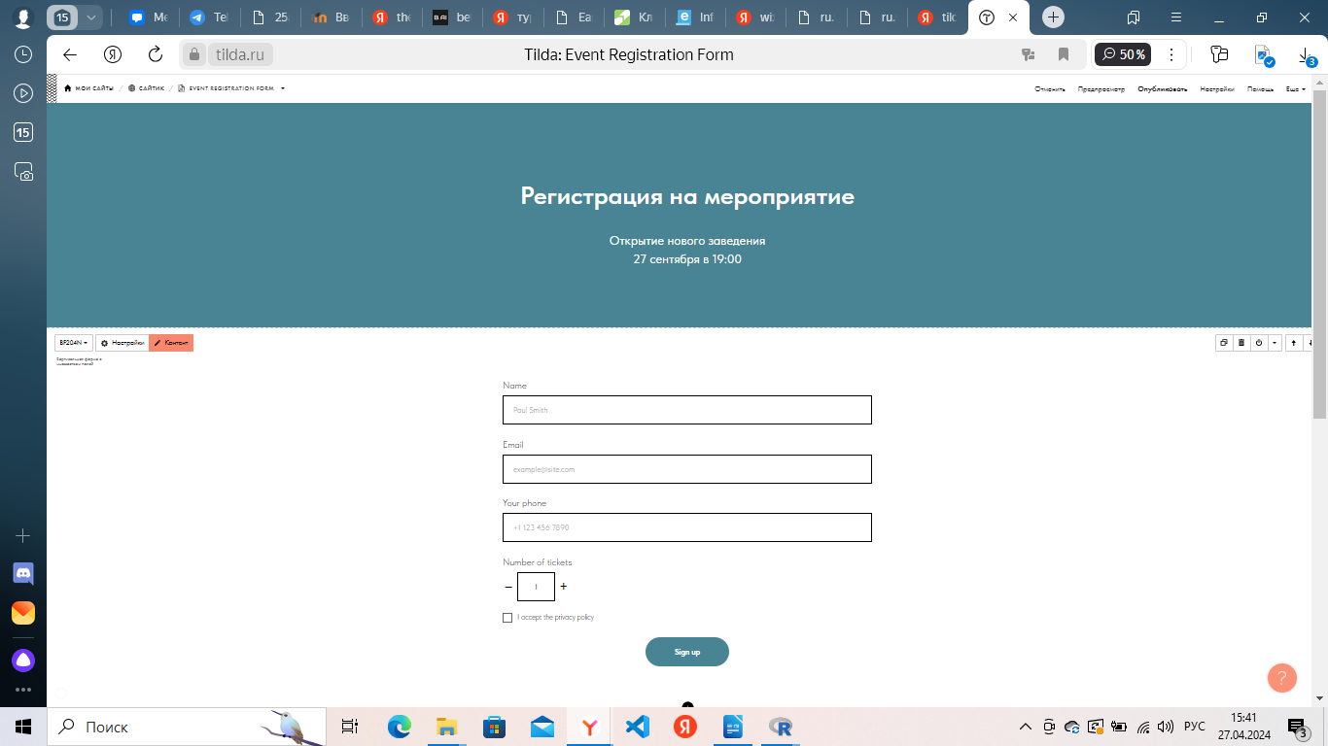
Задание: Описать количественные метрики, ипользуемые в лингвистике: ранг, относительные частоты, показатель R (range), коэффициент Жуйяна, ARF, критерий логарифмического правдоподобия, критерий Йенсена-Шеннона
- Ранг. На основе общего списка лемм, упорядоченного по частоте, леммам присваивается ранг. Чем реже слово встречается, тем больше у него ранг. Ранг определяется с помощью простой нумерации общего частотного списка.
- Относительные частоты - это процентное соотношение частоты определенного явления к общему числу наблюдений.
- Во многих частотных словарях используется коэффициент D, введенный А. Жуйаном. Коэффициент D отражает равномерность распределения частот в разных сегментах корпуса
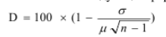
и вычисляется по следующей формуле:

п – количество сегментов, на которые разбит корпус, μ – средняя частота слова по всему
корпусу (т. е. сумма частот в каждом сегменте, поделенная на n), σ – среднее квадратичное отклонение частоты μ на отдельных сегментах.

4. Показатель R (range) отражает количество сегментов корпуса, в которых встретилось слово.
5. В Чешском национальном корпусе используется понятие средней уменьшенной частоты (ARF, Average Reduced Frequency), в котором частота слова взвешивается по расстоянию между отдельными словоупотреблениями.
6. Сравнивая частоты слов в разных подкорпусах, можно получить списки значимой лексики5 для того или иного функционального стиля. В качестве метрики сравнения используется критерий отношения правдоподобия (log–likelihood), вычисляемый на основе следующей матрицы:
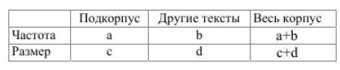

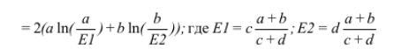
На основе этой матрицы значение отношения правдоподобия G2 (LL–score) можно вычислить как:

Здесь а, b, c, d – наблюдаемые величины, а E1 и E2 – ожидаемый показатель в сравниваемых подкорпусах .
Этот показатель учитывает как относительную частоту (во сколько раз чаще слово
встречается в подкорпусе по сравнению с остальными текстами), так и абсолютную частоту в корпусе и подкорпусе.
7. Критерий Йенсена-Шеннона - используется для измерения разнообразия в тексте или корпусе текстов на основе информационной энтропии и распределения частот слов.
Задание: Описать формулы, используемые в глоттохронологии (Сводеш, Старостин)
Сводеш:
Поскольку интервалы во времени обычно не являются кратными друг другу, для удобства, чтобы свести все случаи к стандартному периоду времени, например в тысячу лет, можно пользоваться логарифмами; математически это можно выразить следующей формулой:

log r = log c : t,

т. е. логарифм коэффициента сохраняемости за 1000 лет в процентах равен логарифму процента совпадений между словарями, деленному на количество периодов времени.

Отношение времени к проценту совпадения в языках, стоящих на одном уровне развития, должно быть выражено через удвоенное время, прошедшее с момента их разделения, поскольку дивергенция идет одновременно по двум линиям. Математическая формула для вычисления времени, в течение которого протекало дивергентное развитие, следовательно, такова:

d = log C : 2 log r,

т. е. время дивергенции равно логарифму от процента совпадающей лексики, деленному на удвоенный логарифм коэффициента сохраняемости. Чтобы избавить себя от затруднения рыться в таблицах логарифмов и затем производить деление, можно пользоваться готовой таблицей, подобно приводимой ниже, основанной на r = 81% (r2 = 66%).

Иногда сравниваемые языки принадлежат к различным эпохам. Допустим, что язык А - современный, а язык В существовал 2000 лет назад. Формула, где dB обозначает время существования B, такова:

d = (log C : 2 log r) + (dB : 2)

Старостин:
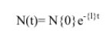
Выводится основная математическая зависимость глоттохронологии:

где время, прошедшее от начала момента развития до некоторого последующего момента
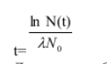
обозначается как t (и измеряется в тысячелетиях); N{0} есть исходный ОС; {l} есть "скорость выпадения" слов из N{0}; и N(t) есть доля слов исходного ОС, сохранившихся к моменту t. Зная коэффициент {l} и долю слов, сохранившихся в данном языке из списка ОС, мы можем вычислить длину прошедшего промежутка времени:

Доля слов из ОС, сохранившихся в двух языках, будет составлять соответственно:
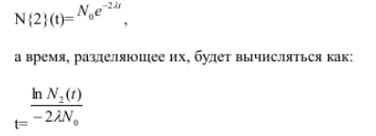

Переформулированная основная зависимость глоттохронологии, где N(t) = c, а N{0} примем за
единицу, поскольку мы имеем дело именно со стословным списком):
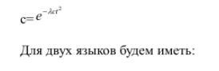

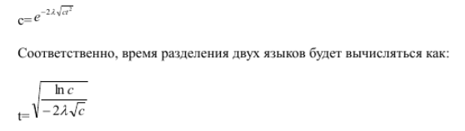

Уровень 3
Задание: Обобщить информацию из файлов "графики Excel-Workshop" и "Data Visualization – How to Pick the Right Chart Type" в виде конспекта

Задание: Выполнить задания "Семантические сети" :
- Найдите в словаре WordNet слово «library». В сколько синсетов входит это слово?
Слово library входит в 3 синсета: «библиотека, как здание/комната для хранения книг», «библиотека, как совокупность книг или их коллекция», «библиотека как собрание информации»

Как соотносятся выделенные в WordNet значения со значениями, выделяемыми в других словарях английского языка (напр., http://www.merriam-webster.com/): прямое соответствие; несколько значений WordNet соответствуют одному значению в другом словаре (или наоборот); в WordNet значение выделено, а в другом словаре нет (или наоборот)

И в WordNet и в Merriam Webster представлены схожие значения слова «library» - здание/комната для хранения книг, коллекция книг, их совокупность и т.д.
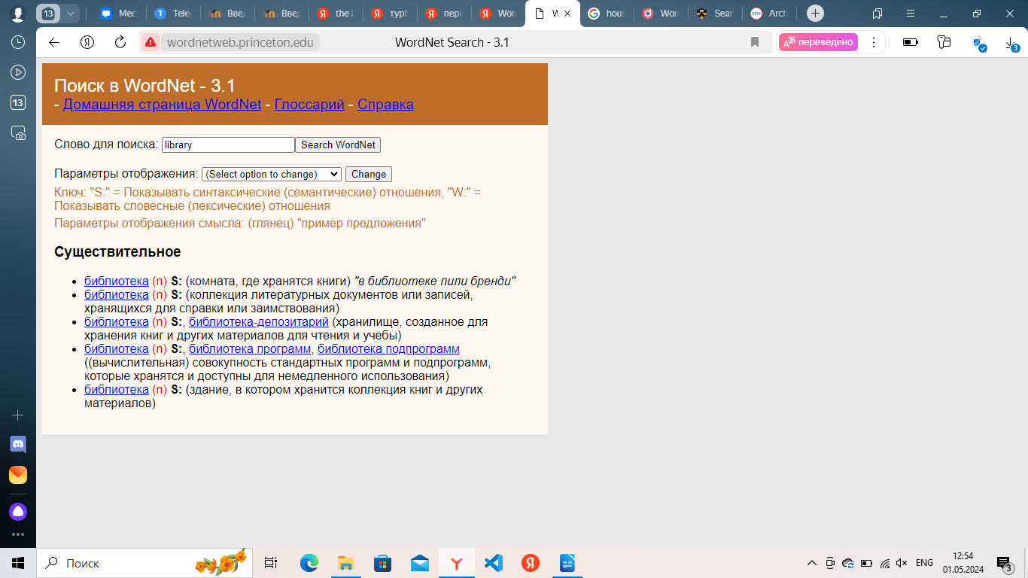

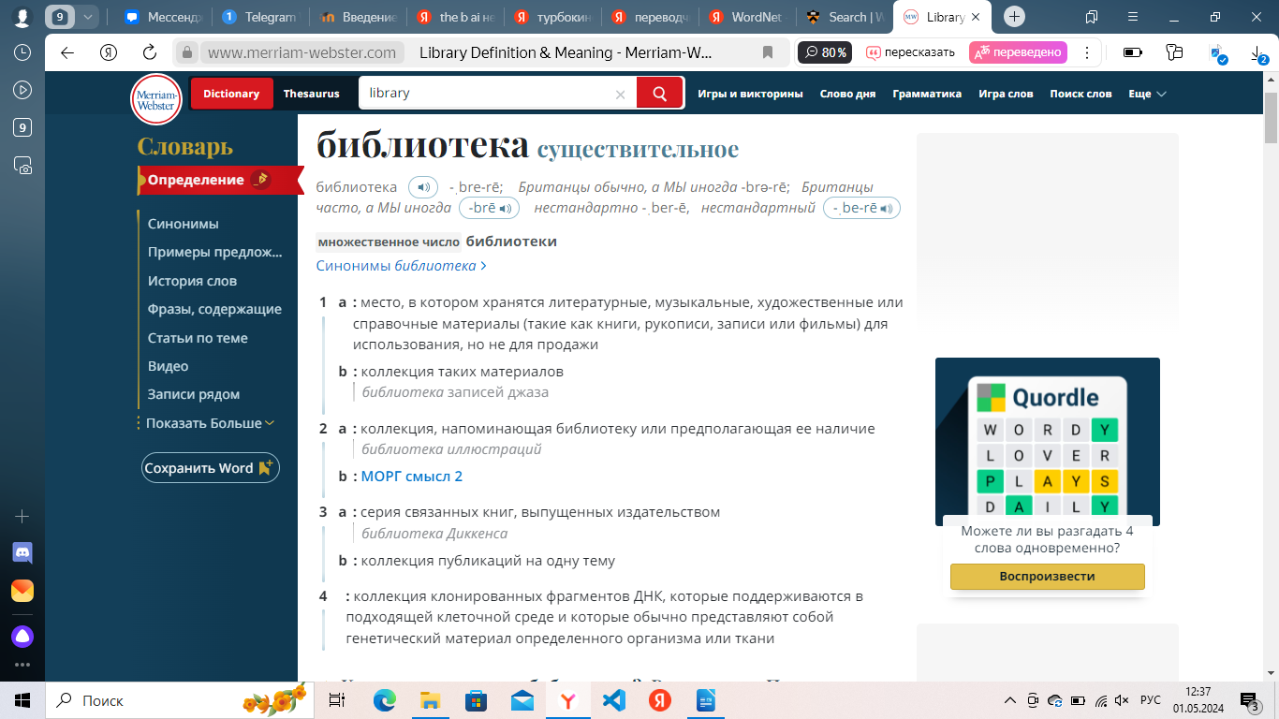
2. Какие части выделяются в WordNet у «house» как места, где живут люди? Среди этих частей нет, например, ванны, кухни и спальни. С каким синсетом связаны эти элементы отношением «часть - целое»? Как этот синсет связан с исходным синсетом «дом как место, где живут люди»?
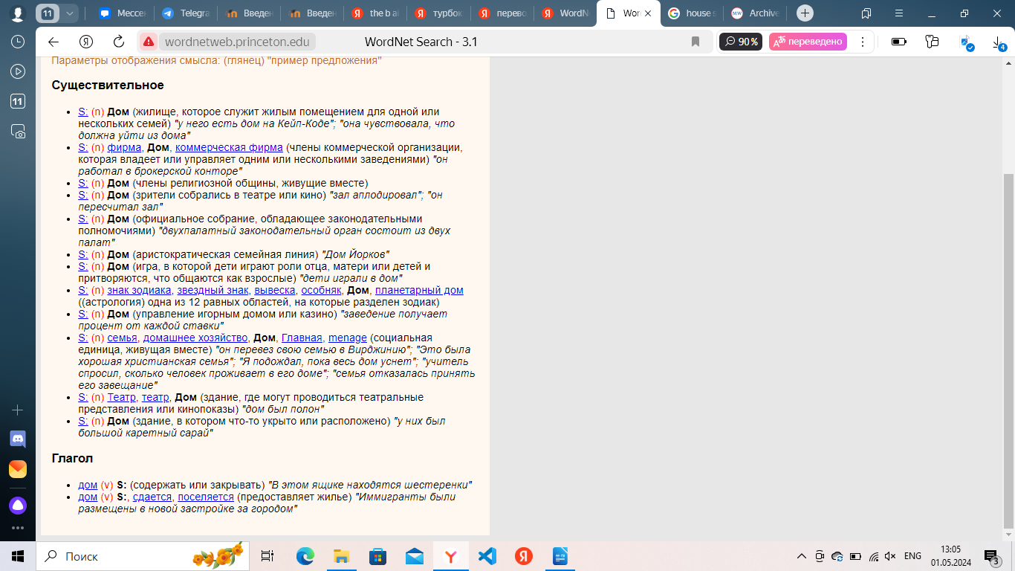
У “house” выделяется часть «жилище», как место, где живут люди. Этот элемент связан с синсетом «дом» в контексте здания. Синсет «дом» напрямую связан с исходным синсетом «дом как место, где живут люди» или же одно является частью другого, так как элементы дома являются составными частями дома как места, где живут люди.
3. Как соотносятся друг с другом глаголы «eat» и «drink» (в первом значении)? Совершение каких действий предполагает совершение действия «eat»?
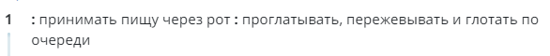
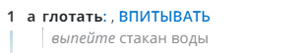

Оба характеризуют процесс потребления пищи, но разную по типу. «eat» относится к твердой еде, которую нужно перед тем как проглотить, пережевать. «drink» обозначает процесс потребления жидкостей.

Действия, предполагающие совершение действия «eat»:
1. Выбор пиши
2. Приготовление пищи(если необходимо)
3. Нарезание пищи на более мелкие кусочки
4. Пережевывание пищи

4. Значением какого параметра является прилагательное «tall»?
Прилагательное «tall» является параметром роста человека или любого предмета: высокий/низкий
5. Как соотносятся глагол «give» в значении «передавать кому-либо в собственность» и глагол «have»? С каким синсетом связывает это же отношение синсет «shrink, reduce»; почему один и тот же глагол попал в оба связанных синсета?

Глаголы «give» и «have» представляют собой следственную связь, то есть сначала «передавать кому-либо в собственность», затем «владеть или поддерживать в качестве владения»
Так как глагол «reduce» означает уменьшение чего-либо, то он с глаголом “give” может употребляться в контексте «отдать что-то, следовательно уменьшить то, чем ты владел»

6. На примере отношений в словаре RussNet поясните различия между разными значениями глагола «гордиться»
Глагол "гордиться" имеет несколько значений:
1. Синсет "гордиться_признанием": - гордиться признанием = чувствовать гордость из-за признания кого-либо важности или достоинств
2. Синсет "гордиться_собой": - гордиться собой = испытывать гордость или уважение к себе, своим достижениям или качествам
3. Синсет "гордиться_кем_то/чем_то": - гордиться кем-то/чем-то = испытывать гордость из-за чьих-то достижений, качеств или связей

